Jour 1

1- Alors, si on commence à sortir un peu de la maison, voici un livre qui peut nous intéresser… en plus, je pense que cette petite fille va nous amuser !!!

[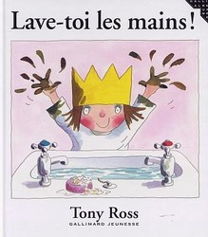](https://www.youtube.com/watch?v=TJO9LH58yQ8)

Avant d’écouter l’histoire, regarde la couverture du livre.

- peux-tu décrire l’illustration c'est-à-dire le dessin *? une petite fille ou plutôt une petite princesse qui a les mains sales. Elle est devant le lavabo car elle va certainement se laver les mains.*

- cherche le titre c'est-à-dire les mots en grosses lettres noires écrites au-dessus de l’illustration.

On le lit à l’enfant.

Il y a quatre mots.

les

mains

toi

Lave

Montre les sur la couverture.

-

un tiret, montre-le :

!

un point d’exclamation, montre-le :

Voici le titre, on le relit à l’enfant en montrant les mots en même temps.

Lave-toi les mains !

A ton tour. Bravo, clique sur l’image et écoute l’histoire.

2 – Une petite vidéo pour bien se laver les mains.

Regarde-la puis entraîne-toi. Je le fais moi aussi à la maison car je suis certaine que je ne suis pas au point !!!

[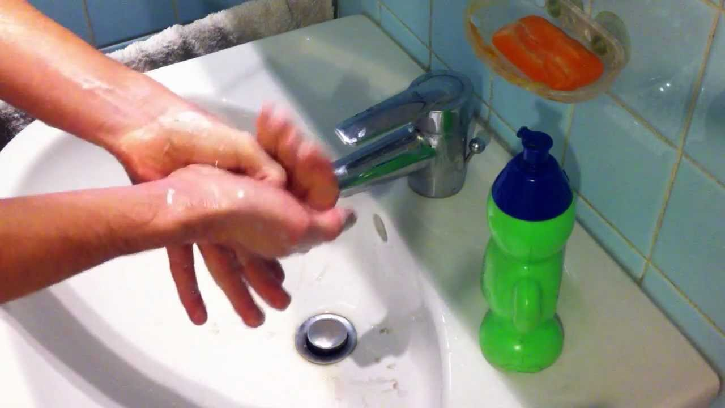](https://www.youtube.com/watch?v=d0DJebQdvMc)

3 – A présent que tes mains sont propres, tu peux t’en servir :

- pour transvaser (tu travailles la force, la souplesse et l’agilité de tes doigts et ça t’aide à écrire)

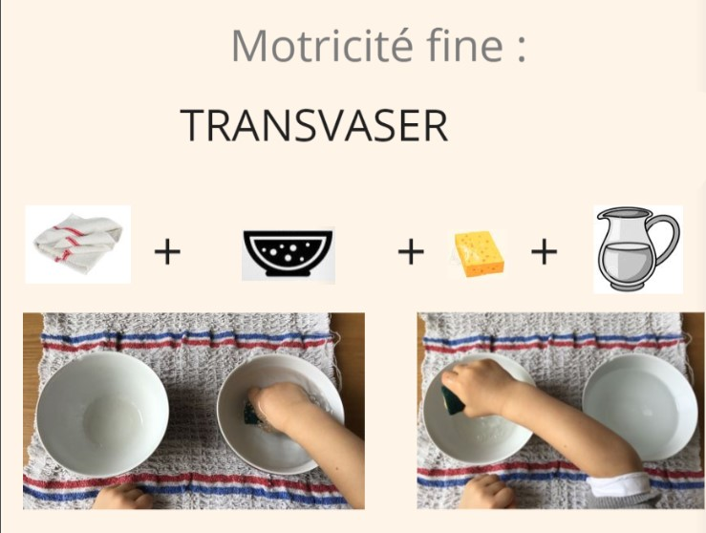

- pour dessiner les microbes qui peuvent te rendre malade si tu ne te laves pas les mains.

Vus comme ça, ils sont plutôt rigolos, non ?

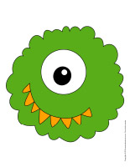 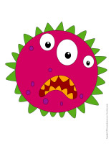 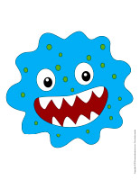

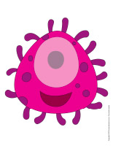 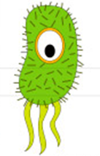 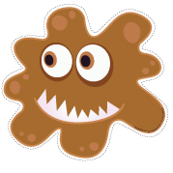

Combien vois-tu de microbes verts ?

Compte les microbes bleus.

Combien vois-tu de microbes en tout ?

Montre le microbe qui n’a pas de bouche.

Combien le microbe rose et vert a-t-il d’yeux?

Montre le microbe qui a un œil, une bouche mais pas de dents.

**Avant de dessiner ton microbe,** tu choisis(on note ce que l’enfant propose pour pouvoir le lui relire s’il ne se souvient plus) :

- sa forme (parmi celles proposées ci-dessus)

- sa ou ses couleurs

- le nombre d’yeux

- s’il a une bouche, deux bouches ou s’il n’en a pas

- s’il a des dents ou non

Attention, si tu veux dessiner des dents, entraîne-toi un peu… des traits « penchés », on monte et on descend.

*Un petit bonus* : une chanson à gestes, <https://www.youtube.com/watch?v=fJ-ys-lxHh8>

(on suit les paroles de la chanson. On entend « par-ci », on comprend à gauche. On entend « par-là », on comprend à droite.)

Jour 2

1- On reprend le livre de jeudi dernier, te souviens-tu du titre ? Sinon, on peut souffler…

A l’oral, sans regarder la couverture, on fait bien répéter les mots en les séparant.

En les disant, on peut même les compter (on se souvient peut-être qu’il y en avait quatre.)

Tu regardes à présent la couverture et tu essaies de montrer les mots en même temps que tu les dis. On corrige si besoin et on fait remarquer à l’enfant qu’un mot est séparé d’un autre mot par un espace ou par un tiret.

[](https://www.youtube.com/watch?v=TJO9LH58yQ8)

Tu réécoutes l’histoire en cliquant sur l’image puis :

- tu essaies de dire ce que tu as compris.

- tu choisis les réponses à la question suivante.

« Quand la petite princesse doit-elle se laver les mains ? »

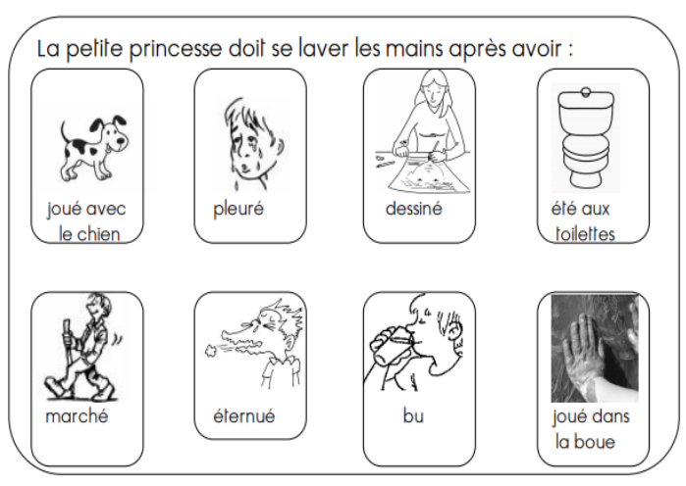

2- A présent, tu vas te rendre dans la salle de bain. Tu vas nommer tous les objets que tu connais et montrer ceux que l’on te nomme.

Répète bien les mots que tu ne connais pas pour les apprendre.

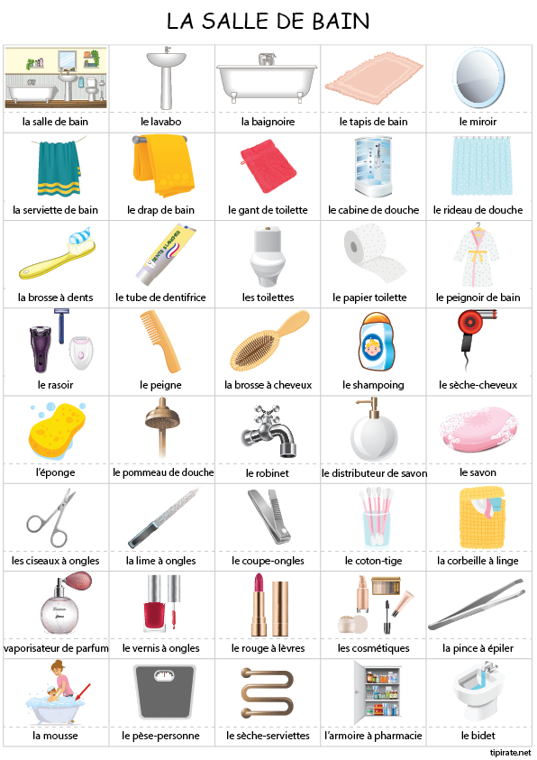

3- Voilà une petite expérience à faire pour bien comprendre pourquoi on utilise du savon pour se laver les mains. Tu vas voir, on dirait de la magie !!!

Allez les p’tits savants… (on trouvera la démarche dans le document en pièce jointe).



4- enfin, si tu veux continuer à t’amuser avec les microbes… tu prends une feuille, de l’encre ou de la peinture très liquide, une paille et tu souffles.

[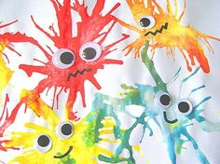](https://www.pinterest.fr/pin/269090146470961151/)

*Un petit bonus* : une comptine pour compter et muscler ses doigts.

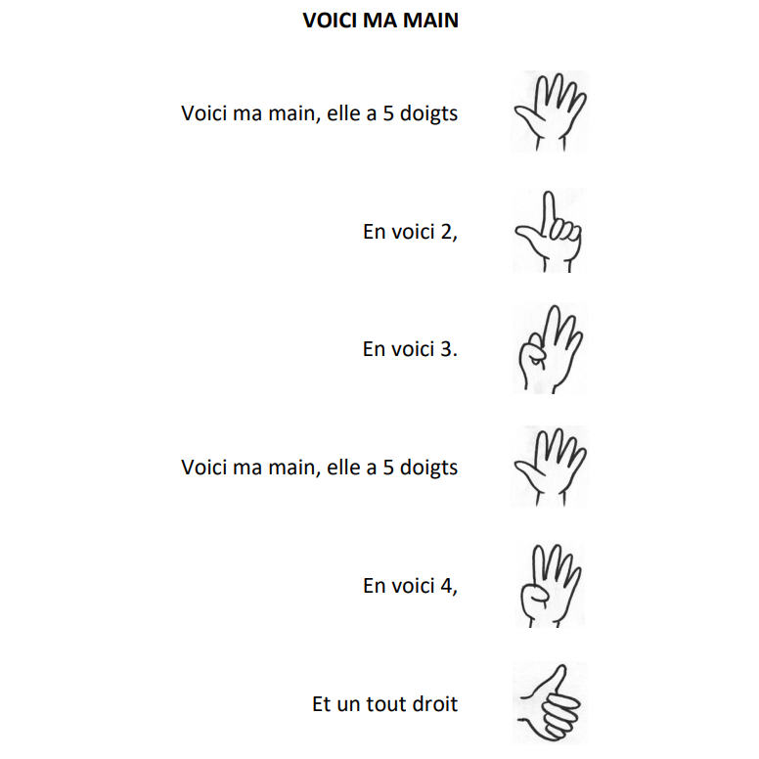

Jour 3

1 - Comme les autres jours, voici une comptine, mais celle-ci tu vas vraiment l’apprendre pour la savoir par cœur. Quand tu la connaîtras bien, tu pourras me la faire écouter en m’envoyant une vidéo.

Il pleut, il y a des nuages.

Le serpent glisse sur le sol.

Le hérisson sort ses piquants.

L’ours se frotte contre l’arbre.

Le ver de terre gigote dans son trou.

La poule picore des graines.

Le koala s’accroche à sa branche.

Après la pluie, le soleil revient.

Maintenant que tu l’as écoutée plusieurs fois et répétée tout autant… tu peux cliquer sur l’image et apprendre les gestes.

[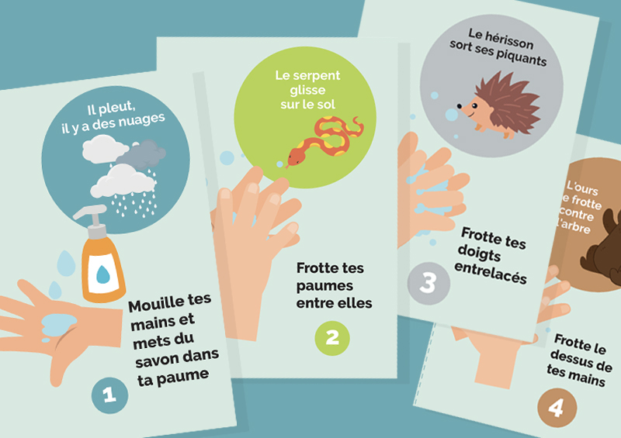](https://www.youtube.com/watch?v=YGFInacOOqA)

Va dans la salle de bains et récite-la en te lavant les mains…

2 - A présent que tes mains sont propres, tu peux t’en servir :

- pour attraper des pâtes et les mettre dans une bouteille. Attention, avec cet exercice, tu travailles la précision du geste.



- pour en dessiner et en décorer.

3

2

4

3

2

4

 

5

5

1

1

Comme sur l’image, tu appliques la peinture directement sur ta main gauche si tu es droitier ou sur ta main droite si tu es gaucher. Tu la poses ainsi colorée sur une feuille et tu obtiens cette jolie empreinte.

Si tu ne veux pas peindre sur tes mains, tu demandes de l’aide pour dessiner ta main sur une feuille puis tu la peins.

Regarde la main de l’image, tu vois la paume et les 5 doigts.

Tu montres le premier doigt, il s’appelle le pouce. Tu répètes son nom puis tu nommes sa couleur.

Tu montres le deuxième, il s’appelle l’index. Tu répètes son nom puis tu nommes sa couleur.

Tu montres le troisième, il s’appelle le majeur. Tu répètes son nom puis tu nommes sa couleur.

Tu montres le quatrième, il s’appelle l’annulaire. Tu répètes son nom puis tu nommes sa couleur.

Tu montres le cinquième, il s’appelle l’auriculaire. Tu répètes son nom puis tu nommes sa couleur.

A présent, tu montres la paume. Tu répètes son nom puis tu nommes sa couleur.

Allez, c’est parti.

3 - Pour te détendre, tu vas utiliser l’alphabet sportif en te servant des mots suivants… tu en choisis un ou plusieurs.

« SERPENT », « HÉRISSON », « OURS », « VER DE TERRE », « POULE », « KOALA ».

*Un petit bonus* : pour la petite histoire, clique sur l’image…

[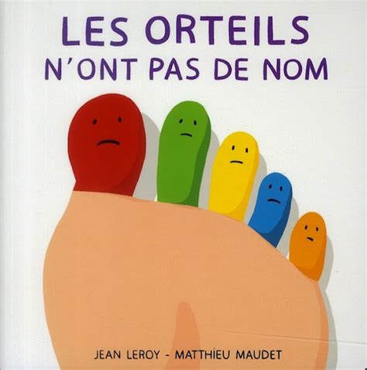](https://www.youtube.com/watch?v=MzPPAaGg2w0)

Le week-end…

Si tu en as envie, tu peux aussi fabriquer du savon,

[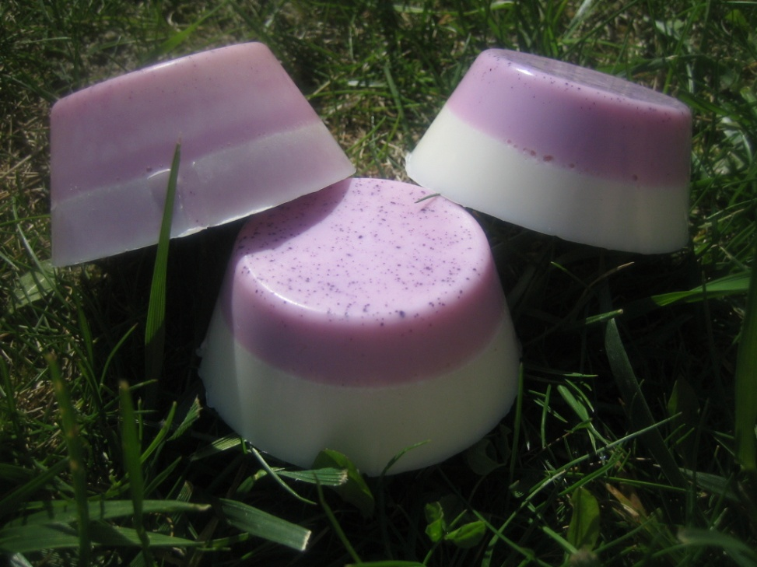](https://www.youtube.com/watch?v=ME3rmXzkwUY&t=243s)

et puis des bulles.

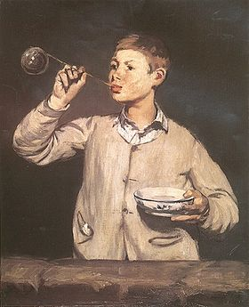

[***Comment faire des bulles de savon pour vos enfants***](https://fr.wikihow.com/faire-des-bulles-de-savon-pour-vos-enfants) « <https://fr.wikihow.com/faire-des-bulles-de-savon-pour-vos-enfants> »

*Regarder les bulles s'envoler avant d'éclater est un plaisir pour tous les enfants durant les beaux jours. Vous pouvez acheter un tube de produit à bulles dans le commerce, mais c'est également très facile de faire des bulles avec ce dont vous disposez à la maison. Lisez la suite pour apprendre à fabriquer votre propre kit pour faire des bulles de savon.*

***Fabriquer le liquide à bulles***

***1*** 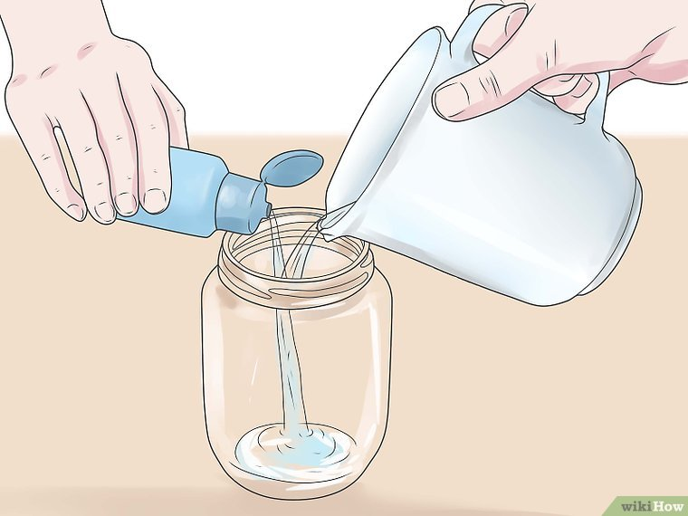

***Mélangez de l'eau et du savon.*** *Les bulles peuvent être faites à partir de n'importe quel type de savon liquide. Certains savons produiront des bulles qui durent plus longtemps que d'autres, alors prenez le temps de tester les savons dont vous disposez à la maison pour trouver celui qui vous convient. Mélangez simplement une dose de savon pour 4 doses d'eau dans un bocal, une tasse ou un bol. Essayez ces différents types de savons :*

* + *Du liquide vaisselle. C'est une très bonne base pour faire des bulles et vous en avez probablement sous la main.*
  + *Du gel douche ou du shampooing. Ils font peut-être moins de mousse que le liquide vaisselle, mais ils conviennent quand même pour faire des bulles.*
  + *De la lessive écologique. Évitez la lessive chimique qui peut être nocive pour les enfants. On trouve de la lessive écologique dans les magasins de produits biologiques.*

***2*** 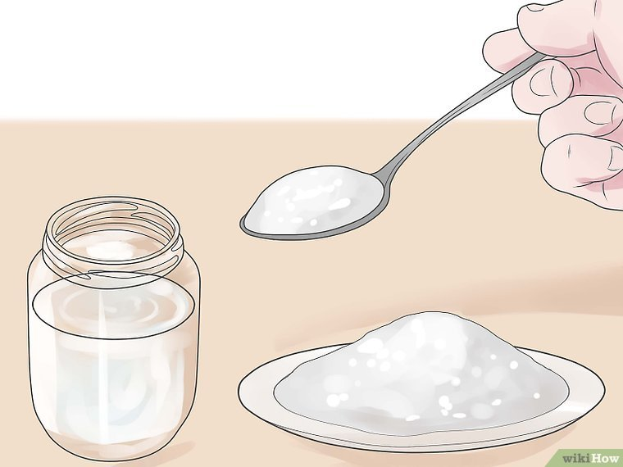

***Améliorez votre liquide à bulles.*** *Il existe quelques astuces pour rendre vos bulles plus résistantes et plus intéressantes que les bulles « standard ». Essayez les ingrédients suivants jusqu'à ce que vous ayez créé un liquide à bulles que vos enfants adoreront :*

* + *Ajoutez un petit peu de sucre, de sirop de maïs ou d'amidon à votre liquide. Les bulles seront plus épaisses et dureront donc plus longtemps.*
  + *Ajoutez des colorants alimentaires. Vous pouvez séparer le liquide à bulles dans différents récipients et en faire de plusieurs couleurs.*
  + *Ajoutez une touche de décoration amusante. Vos enfants savent-ils qu'on peut faire des bulles à paillettes ou recouvertes de minuscules pétales de fleurs ? Qui fera éclater la prochaine bulle ?Publicité*

***Fabriquer un cercle à bulles***

***1*** 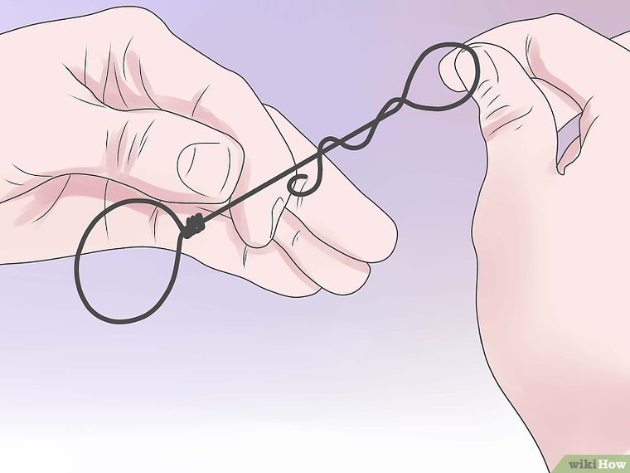

***Fabriquez un petit cercle à bulles.*** *Les cercles que l'on trouve dans le commerce sont généralement au bout d'une baguette en plastique, mais on peut faire des bulles avec n'importe quel objet qui comporte un trou. Cherchez autour de vous un matériau que vous pouvez tordre ou façonner en forme de cercle à bulles.*

* + *Tordez le bout d'une chenille cure-pipe en forme de cercle, puis entortillez le bout du cercle autour de la chenille pour créer une baguette.*
  + *Si vous avez sous la main un de ces ustensiles pour plonger les œufs dans l'eau bouillante, utilisez le trou pour faire un cercle à bulles.*
  + *Pliez une paille en forme de baguette à bulles et scotchez le bout pour le tenir en place.*

*{"smallUrl":"https:\/\/www.wikihow.com\/images_en\/thumb\/0\/0a\/Make-Soap-Bubbles-for-Your-Children-Step-4-Version-2.jpg\/v4-460px-Make-Soap-Bubbles-for-Your-Children-Step-4-Version-2.jpg","bigUrl":"https:\/\/www.wikihow.com\/images_en\/thumb\/0\/0a\/Make-Soap-Bubbles-for-Your-Children-Step-4-Version-2.jpg\/v4-760px-Make-Soap-Bubbles-for-Your-Children-Step-4-Version-2.jpg","smallWidth":460,"smallHeight":345,"bigWidth":760,"bigHeight":570,"licensing":"<div class=\"mw-parser-output\"><\/div>"}*

***2*** 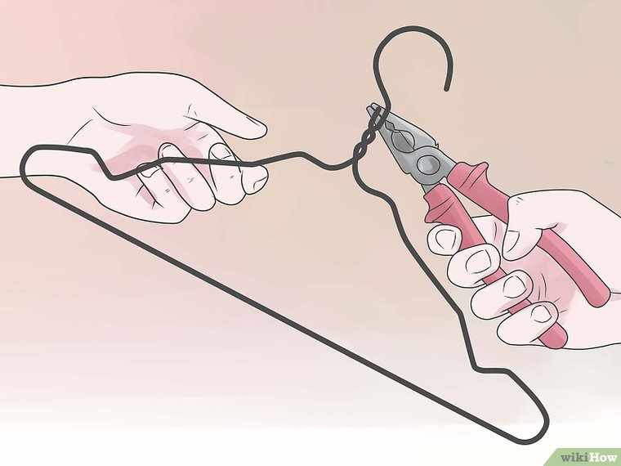

***Fabriquez un cercle à bulles géant.*** *C'est amusant de faire plein de petites bulles, mais vous pouvez aussi faire un grand cercle pour faire des bulles géantes ! Vous aurez besoin d'un grand cercle recouvert de grillage : celui-ci aidera à stabiliser le liquide à bulles pour pouvoir faire une bulle géante sans qu'elle éclate.*

* + *Dépliez un cintre en métal. Il vous faudra peut-être une pince pour désentortiller l'extrémité du fil de fer.*
  + *Tordez l'une des extrémités en forme de cercle et attachez le bout du cercle à la partie droite du fil de fer en l'entortillant autour avec une pince.*
  + *Recouvrez le cercle de grillage type grillage à poules. Utilisez la pince pour plier le grillage et le fixer au cercle.*

*Publicité*

***Faire des bulles***

***1*** 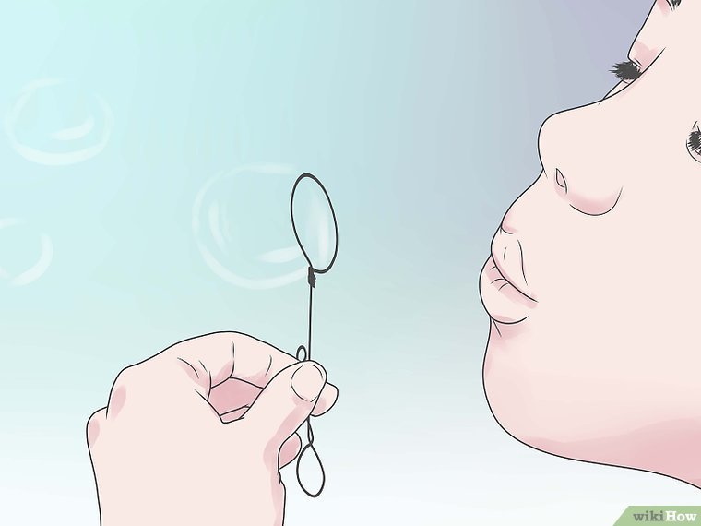

***Faites de petites bulles.*** *Tout d'abord, allez dehors, car c'est lorsqu'elles brillent dans le soleil que les bulles révèlent leurs plus jolies couleurs. Plongez le petit cercle à bulles que vous venez de fabriquer dans le liquide à bulles. Approchez le cercle de vos lèvres et soufflez doucement. Admirez ensuite la bulle qui s'envole, avant qu'elle n'éclate.*

* + *Si vous utilisez du liquide à bulles coloré, ne faites jamais de bulles à l'intérieur, car elles pourraient tacher les meubles et les tapis.*
  + *Pour faire de nombreuses petites bulles, mettez beaucoup de liquide sur votre cercle à bulles et soufflez très fort.*

***2*** 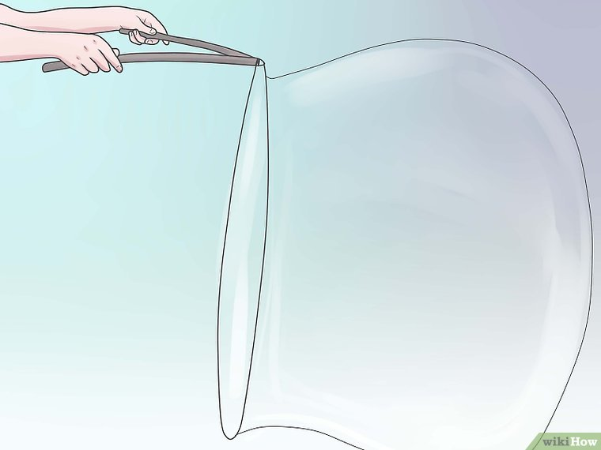

***Faites des bulles géantes.*** *Versez le liquide à bulles dans un plat creux. Plongez le grand cercle à bulles dans le plat de façon à ce que le grillage soit complètement. Levez lentement le cercle et vérifiez qu'il est bien recouvert d'une membrane de liquide à bulles. Agitez doucement le cercle dans l'air. Une grande bulle va se former et se séparer du grillage.*

* + *Essayez de courir en tenant le grand cercle à bulles pour créer une bulle géante.*
  + *Installez-vous en hauteur, par exemple en haut d'un escalier et faites une grosse bulle qui va descendre doucement en flottant. Elle durera plus longtemps de cette façon.*

*un petit bonus* : connais-tu l’histoire « Costume de savon » ?

C’est là :

[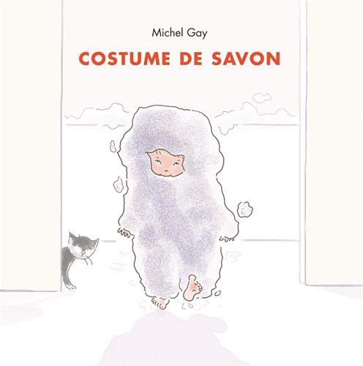](https://www.youtube.com/watch?v=RnA7ErCnZM4&t=17s)